INDICAÇÃO Nº 1282/2021

Exmo. Sr. Presidente:

Ementa: Notificar proprietário do terreno localizado na Rua Campinas com Rua Itatiba aos fundos da residência 341 – São Cristóvão, para que proceda com a poda das árvores.

INDICO a Exma. Sra. Prefeita Municipal, que determine ao departamento competente que notifique o proprietário para que tome providências a poda de árvores do terreno localizado na Rua Campinas com Rua Itatiba, aos fundos da residência 341 – São Cristóvão.

Moradora reclama que as árvores acima mencionadas estão com os galhos muito grandes, ocasionando sujeira em seu quintal e solicita a este vereador que sejam tomadas providencias junto ao proprietário do terreno.

Anexo, fotos.

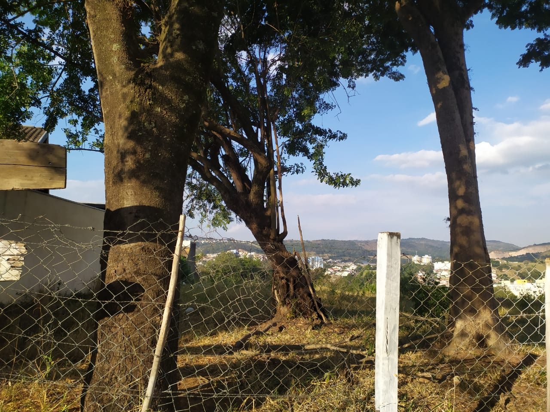

Diante do exposto, solicitamos a Senhora Prefeita Municipal, que estude com atenção esta nossa proposição e que na medida do possível procure atendê-la.

Valinhos 21 de junho de 2021

____________________________
Fábio Damasceno
Vereador

